Mettre un peu d'ombre

Ombrer un paragraphe afin d’attirer l’attention du lecteur

- Sélectionnez le texte à ombrer.
- Choisissez le menu Format, puis la commande Bordure et trame.

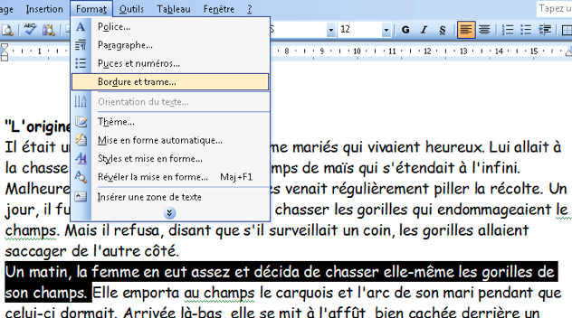

- Cliquez sur l’onglet Trame de fond
- Cliquez sur la couleur de votre choix

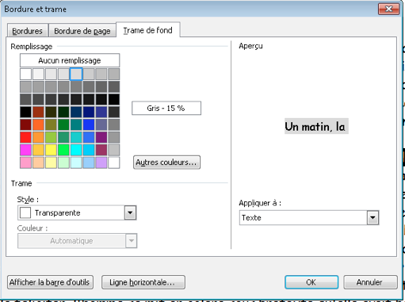

- Dans la rubrique Trame, laissez la sélection Transparent (active par défaut).
- Examinez l’aperçu et conservez Paragraphe à la rubrique Appliquer à
- Cliquez sur le bouton OK

